**Londen**

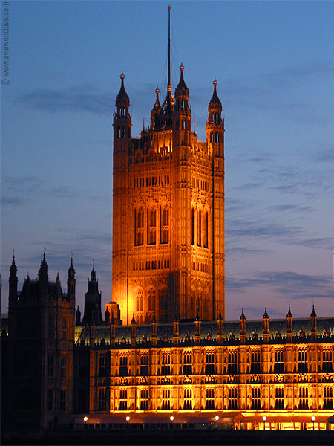

**Houses of Parliament**

**Houses of Parliament**

* Palace of Westminster
* 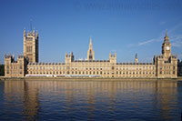Het Houses of Parliament, ook gekend als het Palace of Westminster is de zetel van zowel het House of Lords (hogerhuis) als het House of Commons (lagerhuis).
* Het beroemdste deel van het grootse neo-gotische gebouw is de klokkentoren, bekend als Big ben.
* In het midden van de 11e eeuw verhuisde koning Edward de Belijder zijn hofhouding naar het Westminster paleis, gelegen op een centrale locatie aan de oever van de Thames.
* In 1265 werd een parlement gecreëerd met twee verschillende kamers: de Lords - het hogerhuis - en de Commons - het lagerhuis.
* Het House of Lords kwam samen in het Westminster paleis, maar het House of Commons had geen permanente vestiging.
* Nadat koning Hendrik VII zijn hofhouding in 1530 naar het Whitehall paleis verhuisde bleef het House of Lords in Westminster samenkomen.
* In 1547 tenslotte begon ook het House of Commons te vergaderen in het Westminster paleis, wat het gebouw de centrale zetel van de overheid maakte, een positie die het nu nog bekleed.

**Het nieuwe paleis van Westminster**

* 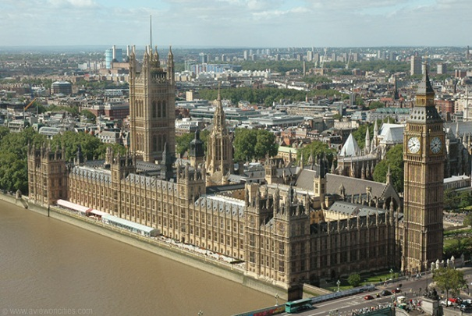In 1834 vernielde een brand het paleis van Westminster, enkel de Jewel Tower, de crypte en het klooster van St. Stephens en de Westminster Hall bleven intact.
* Na de brand werd er een wedstrijd uitgeschreven voor de constructie van een nieuw gebouw voor het parlement.

**Big Ben**

* 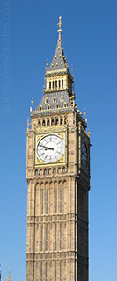Uit de 97 inzendingen werd een ontwerp van Sir Charles Barry en zijn assistent Augustus Welby Pugin gekozen.
* Het bestond uit een groot maar uitgebalanceerd complex in neo-gotische stijl dat tevens de gebouwen die de brand hadden overleefd incorporeerde.
* Het hele complex werd in 1870 voltooid, meer dan 30 jaar nadat de werken van start gingen.
* Het geheel omvat de Clock Tower, de Victoria Tower, het House of Commons, het House of Lords, de Westminster Hall en de Lobbies.
* Het beroemdste deel van het ontwerp van Charles Barry is de elegante klokkentoren.
* Oorspronkelijk werd het St. Stephen’s Tower genoemd, maar al snel noemden de Londenaars de toren naar de naam van de grootste klok in de toren, de Big Ben.
* Wanneer het parlement ‘s nachts in het Houses of Parliament zetelt wordt er bovenaan de toren een licht ontstoken.
* Commons Chamber en Lords Chamber
* De Commons Chamber, waar het House of Commons zetelt, werd tijdens de Tweede Wereldoorlog volledig vernield maar in 1950 werd het terug opgebouwd door Sir Giles Gilbert Scott in dezelfde neo-gotische stijl.
* Het interieur van de Commons Chamber (met groene banken) is eerder sober in vergelijking met dat van de Lords Chamber (met rode banken).
* Tijdens de loop van de laatste eeuwen is de machtsbalans overgeheveld van het elitaire House of Lords naar het meer levendige House of Commons, waar de regerende partij en de oppositie tegenover elkaar gezeten zijn met een ruimte tussen de twee van exact twee zwaarlengtes en een voet groot.

**Victoria Tower**

* Een van verscheidene zalen in het Houses of Parliament is de zogenaamde Central Lobby waar inwoners hun vertegenwoordiger in het parlement kunnen ontmoeten en proberen hem of haar te overhalen om hun belangen te verdedigen.
* Vandaar de uitdrukking ‘lobbyen’.
* 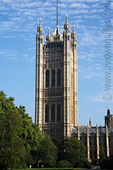De toren tegenover de Big Ben is de Victoria Tower, gebouwd in 1860.
* De toren bevat de archieven van zowel het House of Lords als het House of Commons sinds 1497.
* Tijdens het parlementaire jaar wordt de vlag van het Verenigd Koninkrijk gehesen bovenop de 98 meter hoge toren.
* Het oudste deel van het Houses of Parliament is Westminster Hall, dat teruggaat tot het jaar 1097.
* Het grote houten gebinte van het dak werd in de 14e eeuw gebouwd en verving het oorspronkelijke dak dat werd ondersteund door een rij pilaren.
* De zaal is een van de grootste niet geschraagde middeleeuwse zalen in Europa.